Муниципальное бюджетное дошкольное образовательное учреждение
Детский сад «Сказка»

Сценарий выпускного в подготовительной группе
«Фрекен Бок в гостях»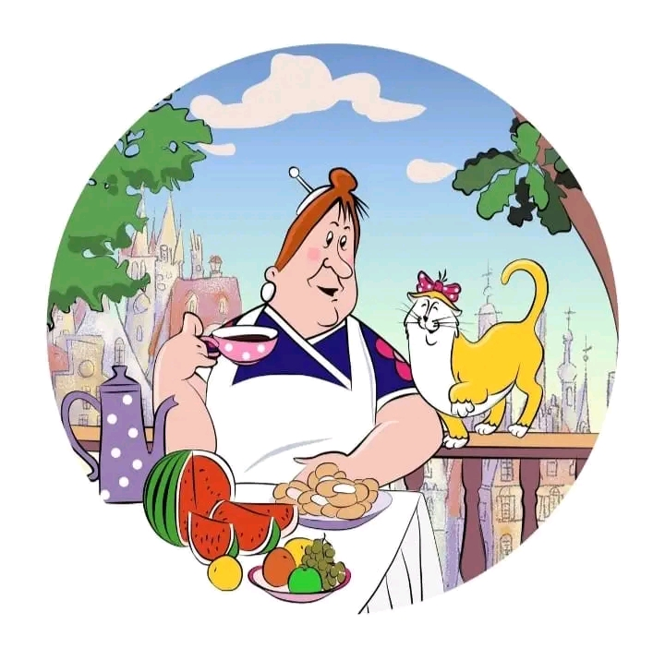
Разработала воспитатель:
Гаряева С.Н.
Музыкальный руководитель:
Мазухина Е.С.

С. Малая Пица
2025год

Сценарий выпускного утренника в детском саду.

Цель: Доставить детям и их родителям эмоциональную радость. Показать уровень подготовки детей, их творческие музыкальные и хореографические способности.
Задачи:
- развивать творческие способности и исполнительские навыки детей;
- презентовать все, чему научились дети в детском саду;
- сплотить коллектив детей и взрослых.

Ход мероприятия
Зал празднично украшен шарами, цветами. Звучат песни на школьную тематику. Дети парами стоят у входа в зал. Звучат фанфары. Ведущие входят в зал.

Ведущий.
Звучите, фанфары, и трубы трубите!
На праздник веселый спешит детвора,
Сегодня мы в школу ребят провожаем,
Пришла с детским садом прощаться пора! Артем
Как хорошо, как празднично у нас,
Прощальный праздник мы встречаем с вами,
И в детский сад мы пригласили вас,
Чтоб любовались вы выпускниками! Лера
Мы с вами в школу провожаем их:
Талантливых, любимых и родных!
Скорей же встречайте виновников праздника –
Тихонь, почемучек, веселых проказников.
Смотрите - вот они стоят у входа!
Наш выпуск - это самый лучший выпуск
Две тысячи двадцать пятого года.
Вместе:
От всех гостей, от пап и мам –
Аплодисменты нашим выпускникам!

№ 1. Вход выпускников.
Под песню «Детский сад, прощай»
До свиданья, детский сад, новых принимай ребят…

Ведущий: Приглашаю нашу очаровательную умницу, самую обаятельную и нежную - Синицину Полину.
Приглашаю самого любознательного и активного – Кальпина Ярослава.
Приглашаю самого энергичного и сообразительного – Погодина Кирилла.
Приглашаю самого трудолюбивого и настойчивого – Журба Льва.
Приглашаю самого веселого и жизнерадостного – Хахина Александра.

Кирилл: Ну-ка, все ответьте дружно,
Что за день веселый!
Почему гостей так много?
Все вместе: Мы уходим в школу!
Ярослав: Почему все гости,
Радостно глядят на нас?
От души нас поздравляют?
Все вместе: Мы уходим в первый класс!
Полина: Сегодня праздник непростой,
Мы понимаем всей душой,
Что собрались в последний раз
Все вместе: Ведь провожают в школу нас.

Лев : Годы сказкой пролетели,
Вот и всё, мы повзрослели.
Наступил прощальный час,
Скоро в школу.
ВСЕ: В первый класс!

Саша: Готовы мы учиться
И школьниками стать,
Хорошие отметки
Готовы получать!

Песня «Первоклашки»

Дети проходят и присаживаются на стульчики.
Выходят на середину 2 мальчика
Сценка:
Кирилл: Ну что, прощай наш светлый зал,
Ты часто сюда нас на праздники звал.
Ура, ура свобода!
Ярослав: Я не пойму чему ты рад, что покидаешь детский сад?
Кирилл: Ну да. Не буду днем я спать.
Ярослав: А будешь все читать, писать.
Кирилл: За то, не буду кашу есть.
Ярослав: Захочешь встать, а скажут сесть.
Кирилл: Домой пораньше мы придем.
Ярослав: И мамы дома не найдем. Сам в холодильник.
Сам обед. Сам за уроки.
Кирилл: А сосед? Я Л в гости позову.
Мы с ним съедим все, что найдем.
Потом мы с ним гулять пойдем, возьмем его Марусю кошку
и поиграем с ней немножко. Потом сразимся в бой морской.
Ярослав: Постой, пожалуйста. Постой. Тебе ведь нужно почитать,
переписать, пересказать, потом задание решить,
ведь можно двойку получить и маму очень огорчить.
Кирилл: Да, брат такие вот дела.
Вместе: Как быстро молодость прошла!

Ведущий: Как приятно, что сегодня в зале много так гостей.
И сегодня в нашем зале ждем мы в гости малышей.

Малыши. Вход 4-5 малышей.

Воспитатель мл.гр.
Такими же вот крошками
Вы в детский сад пришли.
Учились топать ножками,
Теперь вы подросли.

- А сейчас вы не такие,
Вы уже совсем большие.
Мы пришли поздравить вас
С переходом в первый класс!

- Скоро будете учиться,
Книжки добрые читать.
Обещайте не лениться
И пятерки получать.

3. Мы -забавные, смешные,
Были ведь и вы такие.
Мы немножко подрастем
Тоже в школу к вам придем.

- Жили в садике мы дружно,
Да прощаться с вами нужно.
И в прощальный этот час
Потанцуем мы сейчас!

Воспитатель мл.гр.
Мы желаем вам учиться
На четыре и на пять.
А еще есть пожеланье
Все: Малышей не забывать!

…
Ведущий: Незаметно пролетит лето, и дошколята станут носить гордое звание «школьник». Надеюсь, в школе они будут самыми трудолюбивыми и любознательными, самыми лучшими. А ещё они большие мечтатели. Хотите узнать, о чем они мечтают? Пожалуйста.

Сценка «Мечты»
Звучит музыка
Ведущий: В открытые окна влетает
Весенний погожий денек,
И каждый мечтает, о счастье мечтает,
И, может, тот день недалек.
Саша:
Мечтаю я плавать, как рыбка,
Ярослав:
А я, словно птица, летать.
Лев:
Хочу я читать без единой ошибки,
В уме все примеры считать.
Кирилл:
Мечтаю о дальних я странах,
Всю землю хочу обойти.
Полина:
Хочу понимать я гостей иностранных
И с ними беседы вести.
Все:
Мечтателей и фантазеров
Всегда школа с радостью ждет.
Мы верим, что каждый к мечте своей скоро
Тропинками знаний придет.
танец «Любознайки»

Стук в дверь.
Ведущий. Кто это к нам идет?

Под музыку входит Фрекен Бок, в руках у нее клетка с кошкой.
Фрекен Бок: Здравствуйте! Вам требуется няня?
Ведущий: Здравствуйте! У нас есть няня – ….
Фрекен Бок: Какая еще …. Вы, разве, объявление в газету не давали?
Ведущий: Какое объявление?
Фрекен Бок: «Ищем няню для воспитанного малыша».
Ведущий: Нет, мы никакого объявления не давали.
Это детский сад. Посмотрите, сколько у нас здесь детей.
Фрекен Бок: Ах, да, ну, конечно – детский сад!
Пожалуй, я себе здесь и найду малыша для воспитания без всякого там Карлсона, который живет на крыше.
Ведущий: А, так Вы, Фрекен Бок?
Фрекен Бок: Да.
(показывая на зал) А это ваша квартира? Ничего…
квартирка подходящая. Даже рояльчик есть. Очень я люблю, знаете, всякие
романсы петь. (Ля-ля-ля)
Ведущий: Надеюсь, вы любите детей, Фрекен Бок?
Фрекен Бок: Ну, как вам сказать…безумно. И я, надеюсь, они у вас хорошо воспитаны. Сейчас я проверю какие они воспитанные:
(обращается поочередно к разным детям)
Деточка, что нужно сказать, если мы с Матильдой ложимся спать?
Дети: Спокойной ночи
Фрекен Бок. : А когда мы просыпаемся?
Дети: С добрым утром.
Фрекен Бок: А когда мы с кисонькой садимся кушать?
дети: Приятного аппетита.
Фрекен Бок: И ты молодец, и ты я молодец, и ты, Матильда, молодец.
Вы, конечно, хорошие малыши, но мне нужны очень хорошие.
Я люблю не только воспитанных, но и сообразительных детей.

Ребенок. А у Вас молоко на плите убежало…
Фрекен Бок: (побежала, остановилась) Какое молоко? У меня на плите ничего нет.
Фрекен Бок: Шалунишка. Да, ребенок педагогически запущен, но из
него можно еще кое-что вылепить. Займусь им всерьез!
Ведущий: Нет, нет! Дети у нас очень хорошие, воспитанные. Просто у них отличное чувство юмора.
Фрекен Бок: Чувство юмора я буду искоренять. Воспитание – дело серьезное!
Но раз вы о них так хорошо отзываетесь, я сейчас проверю какие они умные и сообразительные.
Ведущий: У нас очень умные дети.
Фрекен Бок: Чтобы это проверить, переходим к испытанию.
Итак, начнем ЕГЭ для малышей:
• Как называется третий день недели?
• Зимняя квартира медведя?
• Самое жаркое время года?
• Геометрическая фигура без углов?
• Что больше: 10 или 15?
Задачки:
- На уроках будешь спать – за ответ получишь… (не 5, а 2)
- Думает отлично твоя голова: пять плюс один получается… (не 2, а 6)
- У меня собачка есть, у неё хвостов аж?.. (не 6, а 1)
- Вышел зайчик погулять, лап у зайца ровно… ( не 5, а 4)

Ведущий. Видите, Фрекен Бок, как ребята все знают.

Фрекен Бок: Неплохо, неплохо. А сейчас проверим ваши
вокальные данные.

(Муз. руководителю.) Дама, вы умеете аккомпанировать?
Муз. рук. Уж и не знаю, уважаемая, сумею ли вам угодить?
Фрекен Бок. Прошу вас, аккомпанируйте мой любимый романс.
Дети подпевайте…
Всё стало вокруг голубым и зеленым…
( Отцвели уж давно хризантемы в саду,
Скоро я в этот сад прогуляться пойду…)

(обращается к детям) Дети, я вас не слышу, вам что, медведь на ухо наступил?
(Воспитателю) Ваши дети совсем не умеют петь романсы!

Ведущая: Уважаемая Ф. Б., вы сильно ошибаетесь. Наши дети умеют петь. Но они поют другие песни. Например, о воспитателе. Послушайте!
Песня «О воспитателе»
Ведущий. Наши дети умеют не только петь и танцевать, а еще умеют рисовать, читать и многое другое.

Ведущий. Фрекен Бок, посмотри, как ребята знают буквы и умеют составлять из них слова.
Игра «Собери слова»
Разворачивается и видит видеооператора с камерой. Обращается к нему.
Фрекен Бок: Ой! Скажите, вы с телевидения?
Фрекен Бок: Какая удача. Вы знаете, я так мечтаю попасть на телевидение…
(Обращаясь к ведущей) Чем же так замечательны эти дети, что их снимает телевидение?
Ведущий: Сегодня у наших детей выпускной, мы провожаем их в школу, в первый класс???
Фрекен Бок. Понятно теперь почему они столько знают.
(к детям) Это что, вы в школу хотите идти?
Матильда, ты видала их?
А вы знаете, что такое школа?
Ведущий. Конечно знают. И сейчас они тебе о школе расскажут.
Полина Что такое школа?
- Как тебе ответить?
Это то, куда спешат
По утрам все дети.
Что за странный вопрос,
Если ты уже подрос?
Если семь, то в самый раз
Собираться в первый класс!
Ярослав - Что такое школа?
- Как тебе ответить?
Это то, где ты узнаешь
Обо всем на свете:
О таблице умноженья,
О глаголах и сложеньи,
Про планеты и моря,
То, что круглая земля!
Кирилл - Что такое школа?
- Как тебе ответить?
Перемены и звонки,
Булочки в буфете,
И отметки в дневнике,
И заданье на доске.
Все узнаешь и поймешь,
Если в школу ты придешь!
Фрекен Бок: Ну раз вы собрались в школу, сейчас выясним, какие отметки вы будете получать там.

Игра
Дети встают вокруг обруча. В обруче лежат карточки с цифрами 2, 3, 4, 5. (в основном 5). Под музыку дети бегут по кругу, как музыка заканчивается, дети берут карточку, смотрят и называют ее.

Фрекен Бок: Что-то вы заигрались, пора вам отдохнуть. Итак, положили ручки на коленочки и сидим тихо. Матильдочка, дорогая, присмотри за ними, а мне надо проконтролировать родителей.
Игра -разминка с родителями

Фрекен Бок:
ВОПРОСЫ, ЗАДАЧКИ:
- Что можно приготовить, но нельзя съесть? (Уроки.)
- Какой рукой лучше размешивать чай? (Лучше ложкой.)
- Какой малыш рождается с усами? (Котенок.)
- Локаторы, которые всегда с тобой? (Уши.)
- Какой хвост торчит из воды? (Мокрый.)
- Бывает рыбой, бывает инструментом. (ПИЛА)
- Бывает пшеничное, а бывает футбольное. (ПОЛЕ)
- Бывает морская, бывает для бритья. (ПЕНА)

Фрекен Бок. И правда, ваши дети талантливые, внимательные, послушные и самые лучшие. И их родители заботливые, ответственные, готовы к школе. Вижу, что вы в моих услугах не нуждаетесь, придется мне поискать воспитанников в другом месте.
Матильда, нам пора. (уходит под музыку)

Ведущий. Наши дети и сами смогут справиться со школьной программой. Ну, а если что-то не получится, то вам помогут родители. Всё у вас будет замечательно, ведь вы у нас – самые лучшие!

Полина: Мы выросли большими, уходим в 1 класс.
Сегодня на прощанье, танцуем вальс для вас.
Кирилл: Да, вальс немного грустный, но он же выпускной.
Прощаемся сегодня мы детский сад с тобой.

«Дошкольный вальс»
Дети садятся

Ведущая. А теперь, дорогие выпускники, наступает самый торжественный момент. Для поздравления мы приглашаем …

Поздравление, вручение медалей, грамот, дипломов детям,
благодарственных писем родителям.

Благодарственные слова сотрудникам от родителей.
Фотосессия выпускников.

